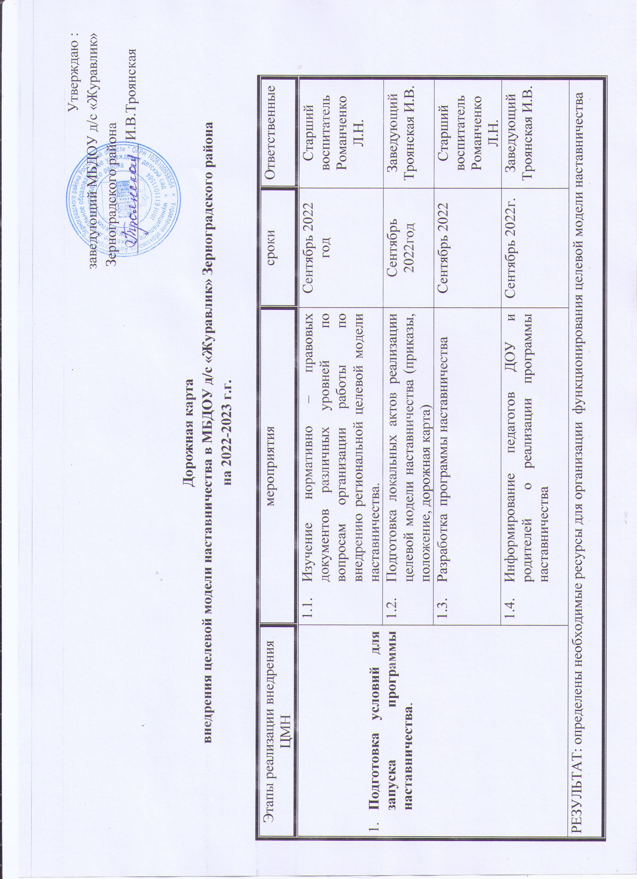
2. Формирование базы наставляемых. | 2.1. Сбор информации о запросах наставляе-  мых . | Октябрь 2022г. | Старший воспитатель Романченко Л.Н.
 | 2.3. Анализ полученных данных о наставляе-  мых. | Октябрь 2022 г. | Старший воспитатель Романченко Л.Н.
РЕЗУЛЬТАТ: сформирована база наставляемых с перечнем запросов, необходимая для выбора кандидатов в наставники на следующем этапе.
3. Формирование базы наставников | 3.1. Выбор форм наставничества, реализуе-  мых в рамках текущей программы. | Ноябрь 2022 г. | Старший воспитатель Романченко Л.Н.
 | 3.2. Проведение анкетирования среди потен-  циальных наставников. | Ноябрь 2022 г. | Старший воспитатель Романченко Л.Н.
 | 3.3. Анализ заполненных анкет потенциаль-  ных наставников. | Ноябрь 2021 г. | Старший воспитатель Романченко Л.Н.
РЕЗУЛЬТАТ: сформирована база наставников, которые потенциально могут участвовать в программе наставничества

4. Отбор и обучение наставников | 4.1. Оценка участников – наставников по за-  данным параметрам, необходимым для  будущего сравнения и мониторинга вли-  яния программ на всех участников. | Декабрь 2022г | Старший воспитатель Романченко Л.Н.
 | 4.2. Проведение собеседования с наставни-  ками. | Декабрь 2022г. | Старший воспитатель Романченко Л.Н.
 | 4.3. Обучение наставников | Сентябрь-декабрь 2022г. | Старший воспитатель Романченко Л.Н.
РЕЗУЛЬТАТ: сформирована база готовых к работе наставников, подходящая для конкретной программы наставничества
5. Формирование наставничества пар или групп | 5.1. Информирование педагогов о сложив-  шихся парах/ группах. Закрепление пар/  групп распоряжением заведующего ДОУ | Сентябрь 2022 г. | Заведующий Троянская И.В.  Старший воспитатель Романченко Л.Н.
РЕЗУЛЬТАТ: сформированы наставнические пары или группы, готовые продолжить работу в рамках программы

6. Организация работы наставнических пар или групп | 6.1. Регулярные игровые занятия (индиви-  дуальные и подгрупповые наставника и  наставляемого (наставляемых). | Январь 2023г.-  Май 2023 г. | наставники
 | 6.2. Организация текущего контроля плани-  руемых результатов наставников | Январь 2023г.- Май 2023г. | Старший воспитатель Романченко Л.Н.
 | 6.3. Проведение итоговых игр - занятий | Май 2023г. | наставники
 | 6.4. Обеспечение ведения учета наставляемых  и наставников. | 1 раз в месяц | наставники
 | 6.5. Своевременное предоставление данных в  рамках мониторинга реализации прог-  раммы наставничества в УО. | Февраль - март | Заведующий Троянская И.В.
РЕЗУЛЬТАТ: сформированы стабильные наставнические отношения, доведенные до логического завершения, реализована цель программы наставничества для конкретной пары или группы.
7. Завершение наставничества | 7.1. Отчеты по итогам программы настав-  ничества | май | Старший воспитатель Романченко Л.Н.
 | 7.2. Проведение мониторинга качества реа-  лизации программы наставничества | май | Старший воспитатель  Романченко Л.Н.
 | 7.3. Публикация результатов наставничества  На сайте ДОУ | Май | Старший  воспитатель  Романченко Л.Н.
 | 7.4. Проведение конкурса профессионального  мастерства «Лучший наставник» | июнь | Заведующий Троянская И.В.
 | 7.5. Формирование долгосрочной базы нас-  тавников. | Июнь | Старший воспитатель  Романченко Л.Н.

